菊池市企業誘致促進補助金交付要綱
対象工場等指定申請書添付書類（様式第1号関係）

工 場 等 設 置 計 画 書

会 社 名 株式会社○○

本社所在地 東京都○○区△△1234番地

代表者氏名 代表取締役社長 菊池太郎

担当者 職 □□画部 ▽▽課 係長

氏名 熊本 次郎
（電話） 03-1234-5678
目 次
ﾍﾟｰｼﾞ数
１ 会社概要 …………………………………………………………（３）
(1) 会社名 …………………………………………………………（３）
(2) 業種 ……………………………………………………………（３）
(3) 会社の沿革 ……………………………………………………（３）
① 企業化の経緯 ………………………………………………（３）
② 設立後の経過 ………………………………………………（３）
(4) 資本金の推移 …………………………………………………（３）
(5) 工場等概況 ……………………………………………………（３）
(6) 役員略歴 ………………………………………………………（３）
(7) 主要株主 ………………………………………………………（４）
(8) 取引銀行 ………………………………………………………（４）
(9) 生産製品の数量及び金額並びに売上実績 …………………（４）
(10) 主要原材料及び製品の取引先 ………………………………（４）
(11) 公共団体等からの研究補助金、助成措置等の有無 ………（４）
(12) 決算報告書 ……………………………………………………（４）

２ 新増設計画 ………………………………………………………（５）
(1) 計画概要 ………………………………………………………（５）
(2) 建設計画 ………………………………………………………（５）
① 工事内容 ……………………………………………………（５）
② 設備工事明細 ………………………………………………（６）
(3) 需要予想 ………………………………………………………（７）
(4) 生産、販売計画 ………………………………………………（７）
(5) 労務計画 ………………………………………………………（７）
(6) 資金調達計画 …………………………………………………（８）
(7) 収支計画及び借入金返済計画 ………………………………（８）
(8) 工場等用地の位置図 …………………………………………（９）
(9) 工場等建屋の平面図 …………………………………………（10）
(10) 工場等の主要施設の配置図 …………………………………（11）

１ 会社概要

(1) 会社名 株式会社○○

(2) 業 種 ○△□の製造、販売

(3) 会社の沿革
① 企業化の経緯
昭和○○年に○△□の量産工場として設立し現在に至る。
② 設立後の経過
○○の九州への集積に伴い、○△□の需要増に対応するため、菊池市に工場を建設する。
(4) 資本金の推移
資本の額 | 増資年月日 | 備 考
100（百万円） | H23年4月5日 23百万円 | 最終資本金 123百万円

(5) 工場等概況
区 分 | 所 在 地 | 敷地面積 | 建 坪 | 従業員数 | 製造品目
工場棟 | 菊池市○○町△△1234番地 | 12,345㎡ | 5,432㎡ | 40名予定 | ○△□

(6) 役員略歴
役 職 名 | 氏 名 | 生年月日 | 略 歴
代表取締役社長 | 菊池 太郎 | 昭和12年3月4日生 | 昭和33年3月 ○×大学卒業  昭和33年4月 株式会社○○入社  平成24年5月 株式会社○○代表取締役 社長就任  （可能な限り詳しく）

(7) 主要株主（額面）
氏 名 | 住 所 | 持株数 | 金 額 | 備 考
株式会社☆☆ | 東京都△△区○○１２３４番地  公表されている最新データ | 5,000株 | 500万円 | 平成24年5月6日現在

(8) 取引銀行
名 称 | 借 入 額 |  |  |  | 預 金 額
 | 設 備 | 運 転 | つなぎ | 合 計 | 当 座 | 普 通 | 合 計
肥後銀行 | 10百万 | 20百万 | 30百万 | 50百万 | 50百万 | 40百万 | 90百万

(9) 生産製品の数量及び金額並びに売上実績
年度  製品名 | 令和５年度  （初年度） |  |  | 令和６年度 |  |  | 令和７年度
 | 生産製品 |  | 販売  金額 | 生産製品 |  | 販売  金額 | 生産製品 |  | 販売  金額
 | 数量 | 金額 |  | 数量 | 金額 |  | 数量 | 金額
○△□ | 1万台 | 2億円 | 1.6億円 | 3万台 | 6億円 | 6.4億円 | ４万台 | 8億円 | 8億円

(10) 主要原材料及び製品の取引先
主要原材料 |  | 主要製品
品 名 | 購 入 先 | 品 名 | 納 入 先
○△ | ＊＊＊株式会社 | ○△□ | 株式会社□□

(11) 公共団体等からの研究補助金、助成措置等の有無
無し

(12) 決算報告書
別紙貸借対照表及び損益計算書（写）参照
２ 新増設計画

(1) 計画概要（計画の必要性、生産設備能力等について）
○○の九州への集積に伴い、○△□の需要増に対応するため、菊池市に工場を建設する。年間生産量２万

(2) 建設計画 操業予定 令和４年７月１日

- 工事内容

ア 工事名 株式会社○○ 菊池工場新設工事

イ 建設場所 菊池市○○町△△1234番地

ウ 建設期間 令和４年４月１日から令和４年６月３０日まで

エ 生産品目 ○△□

オ 従業員 ４０人 新採 １５人 配転 ２５人

カ 設備関係
区 分 | 金額(百万円) | 建設工程（着工、完成予定） | 備 考
土 地  建 物  構築物  機械装置  車両運搬具  試験器具  諸経費 | 100  70  30  100  10  50  40 | 令和4年3月15日取得  5月20日完成予定  5月30日完成予定  6月20日完成予定
計 | 400

② 設備工事明細
区 分 | 仕 様 | 数 量 | 単 価 | 金額(百万円) | 備 考
土地  取得費  整地費  建物  事務所  工場  倉庫  車庫  宿舎  構築物  機械及び装置  工具  器具及び備品  車両 | 工業団地  2ｔ車 | 12,345㎡  12,345㎡  200㎡  3,000㎡  800㎡  2台 | 8,100円  8,100円  50,000円  16,666円  12,500円  500万円 | 100  0  10  50  10  30  80  20  50  10
計 |  |  |  | 360
注１）土地、建物については、工場、事務所、寄宿舎等、その使用目的によって 区分すること。
２）特に工場と事務所で１棟となっている場合は、内訳を算定し明記すること。
３）公害防止施設（防塵装置、排水浄化装置等）については、特記すること。
(3) 需要予想（市況概況、将来の需要等について記述して下さい。）
平成24年度現在、○△□の需要は伸び続けると思われるので、平成26年度に
4万台の生産を目標とする。

(4) 生産、販売計画
年度  品名 | 令和５年度  （初年度） |  | 令和６年度 |  | 令和７年度 |  | 備 考
 | 数量 | 金 額 | 数量 | 金 額 | 数量 | 金 額
○△□ | 1万 | 200百万円 | 3万 | 600百万円 | 4万 | 800百万円 | 令和４年度は7月より稼動
計 | 2万 | 500百万円 | 3万 | 1,600百万円 | 4万 | 2,000百万円

(5) 労務計画
区 分 |  | 令和５年度  （初年度） |  |  | 令和６年度 |  |  | 令和７年度
 |  | 総員 | 転換 | 採用 | 総員 | 転換 | 採用 | 総員 | 転換 | 採用
管 理  部 門 | 男 | 2 | 2 |  | 2 |  |  | 2
 | 女 | 1 | 1 |  | 1 |  |  | 1
工場等  事 務 | 男 | 3 | 2 | １ | 4 |  | １ | 4
 | 女 | 3 | 2 | １ | 3 |  |  | 3
新増設  工場等 | 男 | 11 | 8 | 3 | 14 | 1 | 1 | 15 |  | 1
 | 女 | 11 | 8 | 3 | 14 | 1 | 1 | 15 |  | 1
既 存  工場等 | 男
 | 女
計 | 男 | 16 | 12 | 4
 | 女 | 15 | 11 | 4 | 38 | 2 | 3 | 40 | 0 | 3
注）初年度の新規採用分の雇用資格条件について特記してください。
(年齢制限、学歴、賃金等)
年齢制限：特になし
学 歴：高校卒業以上
賃 金：高卒初任給月額150,000円

(6) 資金調達計画（単位百万円）※任意で記入してください。
設備費 |  | 調達源泉
区 分 | 金 額 | 調達区分 | 金 額
 |  |  | 令和４年度 | 令和５年度 | 令和６年度 | 令和７年度 | 令和８年度
土 地  建 物  構造物  機械装置  その他 | 100  70  30  100  100 | 資本金  借入金  借入金  借入金  借入金 | 100 | 70  30  100  70 | 10 | 10 | 10
計 | 400 |  | 100 | 270 | 10 | 10 | 10

(7) 収支計画及び借入金返済計画（単位百万円）※任意で記入してください。
年度  科 目 |  | 令和４年度 | 令和５年度 | 令和６年度 | 令和７年度 | 令和８年度 | 備 考
収  入  の  部 | 販売収入  計 | 160  160 | 640  640 | 800  800 | 800  800 | 800  800
支  出  の  部 | 原材料費  労務費  外注加工費  小 計 | 160  50  -  210 | 480  80  -  560 | 640  85  -  725 | 640  85  -  725 | 640  85  725
 | 一般管理販売費  支払利息  設備資金  その他  小 計 | 10  10  260  10  290 | 40  10  0  5  55 | 50  10  0  1  61 | 50  10  0  1  61 | 50  10  0  1  61
 | 支 出 計 | 500 | 615 | 786 | 786 | 786
差 引 |  | △340 | 25 | 14 | 14 | 14
借  入  金  返  済 | 前期繰越金  銀行借入金  銀行返済金 | 270  - | 270  10  25 | 255  10  14 | 251  10  15 | 247  0  14
次期繰越 |  | 270 | 255 | 251 | 247 | 233

(8) 工場等用地の位置図
＊所在市町村の５万分の１程度の地図に工場位置を明記すること。

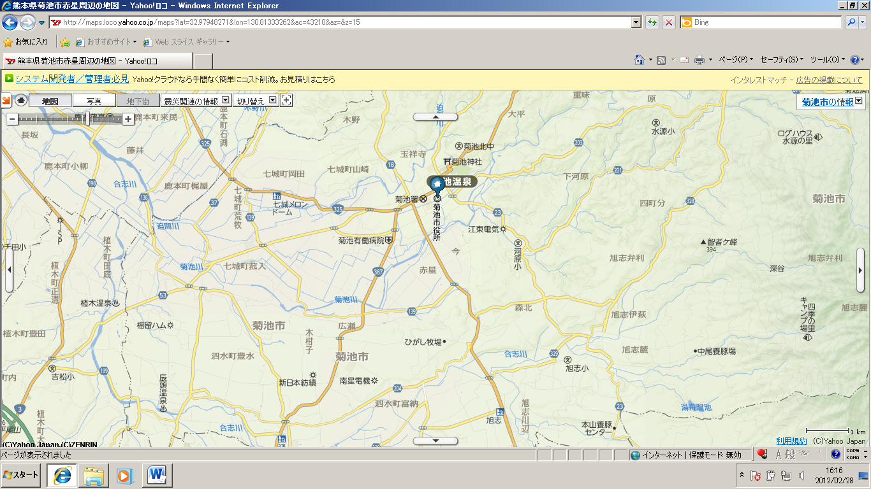
菊池市○○町△△1234番地株式会社○○菊池工場

（インターネット地図を加工した地図でも良いです。）

(9) 工場等建屋の平面図

（・建物の平面図、立面図等、可能な限り添付してください。）

(10) 工場等の主要施設の配置図
＊敷地全体を図示すること。

（建物・構築物・駐車場・緑地・環境施設等の配置図を添付してください。）

